# 什么是内部类

声明在类内部的类

# 内部类优点

## 实现更好的封装，提升安全性

## 弥补单继承缺陷

# 内部分类

## 成员内部类

### 实例成员内部类

### 静态成员内部类

## 局部内部类

## 匿名内部类

# 实例成员内部类

## 语法

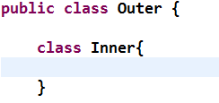

## 怎么创建内部类对象

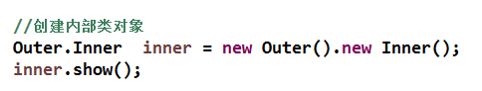

## 内部类和外部类互访

内部类可以直接访问外部类成员；

外部类访问内部类成员需要先创建对象。

## 注意事项

不能直接声明静态内容

外部类的静态方法不能直接访问实例内部类的成员。

编译文件格式:outer$inner.class

内部类访问外部类同名属性需要使用外部类对象访问

Outer.this.a

# 静态成员内部类

## 语法

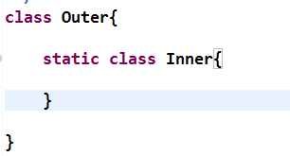

## 对象创建

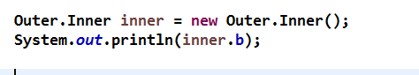

## 访问

内部类访问外部类的成员:

实例成员内部类，需要使用对象.成员；

静态成员内部类，只能访问静态的成员。

# 局部内部类

## 语法(代码块，方法之类{})

静态方法

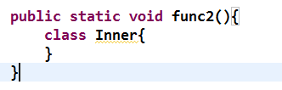

实例方法

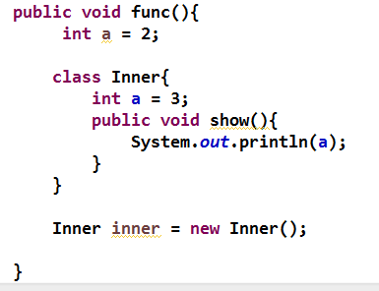

## 创建对象

局部内部类只能在{}内部使用，在方法中创建

## 注意内容

1. 静态方法中的内部类只能访问外部类的静态成员
2. 实例方法中的内部类可以访问静态成员和实例成员
3. 编译之后的文件：outer$ninner.class
4. 内部类访问局部变量:

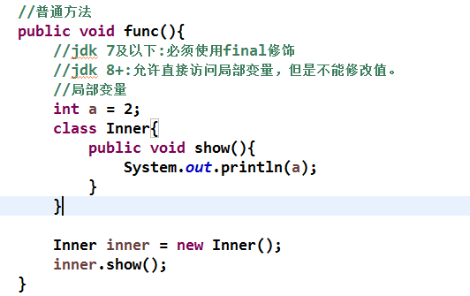

# 匿名内部类

## 语法

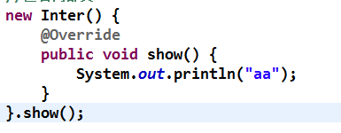

## 注意

### 当子类只需要使用一次

### 隐藏子类的名称

### 必须实现或者继承一个类或者接口

### 不能声明静态，构造方法，抽象内容

### 同名问题可以使用不同父类的名称来实现不同的内容。

### 回调操作(匿名内部类)。

### 